Criação de um servidor Linux para escolas + Parte 2
Ana Clara Faria, Gabriel Oliveira e Gabriele Jandres – 3° Ano
Sistemas Operacionais
Centro Federal de Educação Tecnológica Celso Suckow da Fonseca
e-mail: anaclaramfaria@hotmail.com | gabrielejandres@gmail.com | goliveira071@gmail.com

Resumo: Em uma escola, existem os seguintes tipos de usuários: alunos, professores, administrativos e diretor. Tendo em vista a necessidade de melhor controle de alunos e funcionários, o projeto visa a criação de um servidor Linux para que seja possível controlar o fluxo de pessoas. Para isso, criou-se um ambiente virtual no qual um gerente de TI gerencia todo o funcionamento, porém sendo possível também a adição de alunos, professores e administradores, bem como a utilização do terminal por partes desses. Ademais, conectou-se a máquina do servidor à do cliente por meio de uma conexão nfs para facilitar o gerenciamento da escola.

Palavras chave: escola, servidor, controle, gerente, nfs.
Introdução
A educação nestes últimos anos tem evoluído, devido aos grandes avanços tecnológicos usados nas escolas. É importante entender o binômio "Computador e Educação" e ter em vista o fato de que o computador se tornou um instrumento, uma ferramenta para aprendizagem, sendo responsável por desenvolver habilidades intelectuais e cognitivas. Nesse contexto, é importante a criação de servidores específicos para atender às necessidades dos usuários de computadores no ambiente escolar.
Sendo assim, o projeto apresentado visa a criação de um servidor Linux para escolas. Para o desenvolvimento do presente trabalho foram utilizadas pesquisas bibliográficas baseadas em artigos e manuais da área de sistemas operacionais. Desta forma, criou-se um sistema no qual um gerente de TI é o responsável pelo andamento. Cabe a ele gerenciar a adição de alunos, professores, diretores e administradores para que o sistema funcione na prática. Com isso, espera-se que esse ambiente virtual criado seja eficiente não só para um melhor controle de alunos e funcionários, como também seja responsável por proporcionar uma melhor experiência desses usuários ao utilizar o computador.
Procedimento Experimental
Primeiramente, é necessário criar 2 máquinas virtuais: uma chamada cliente e outra chamada servidor. Logo em seguida, deve-se configurar as interfaces de rede das máquinas conforme é mostrado no Anexo I, antes de instalar o sistema operacional.

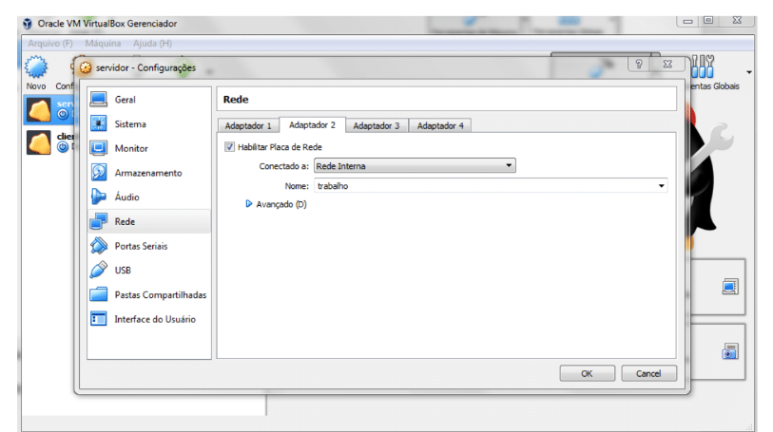
Anexo I

Para o servidor, selecionar “Configurações”, “Rede” e habilitar o adaptador 2, conectado à rede interna, dando a ela um nome. Para o cliente, deve-se modificar o adaptador 1 para rede interna, com o mesmo nome da rede interna do servidor.

Para o servidor, deve-se:
- Instalar o ubuntu-server (versão 18.04 preferencialmente);
- Seguir os passos de instalação normalmente, atentando para as seguintes opções:
•Quando a instalação perguntar pelo usuário, colocar usuário administrador com senha administrador.
•Quando a instalação perguntar o nome da máquina, colocar servidor.
•Quando a instalação do ubuntu-server perguntar quais softwares devem ser instalados, marque apenas o OpenSSH server.

Para o cliente:
- Instalar o xubuntu (versão 18.04 preferencialmente);
- Seguir os passos de instalação normalmente, atentando para as seguintes opções:
•Quando a instalação perguntar o nome do usuário, digitar usuario, com senha usuario.
•Ao perguntar o nome da máquina, colocar cliente.

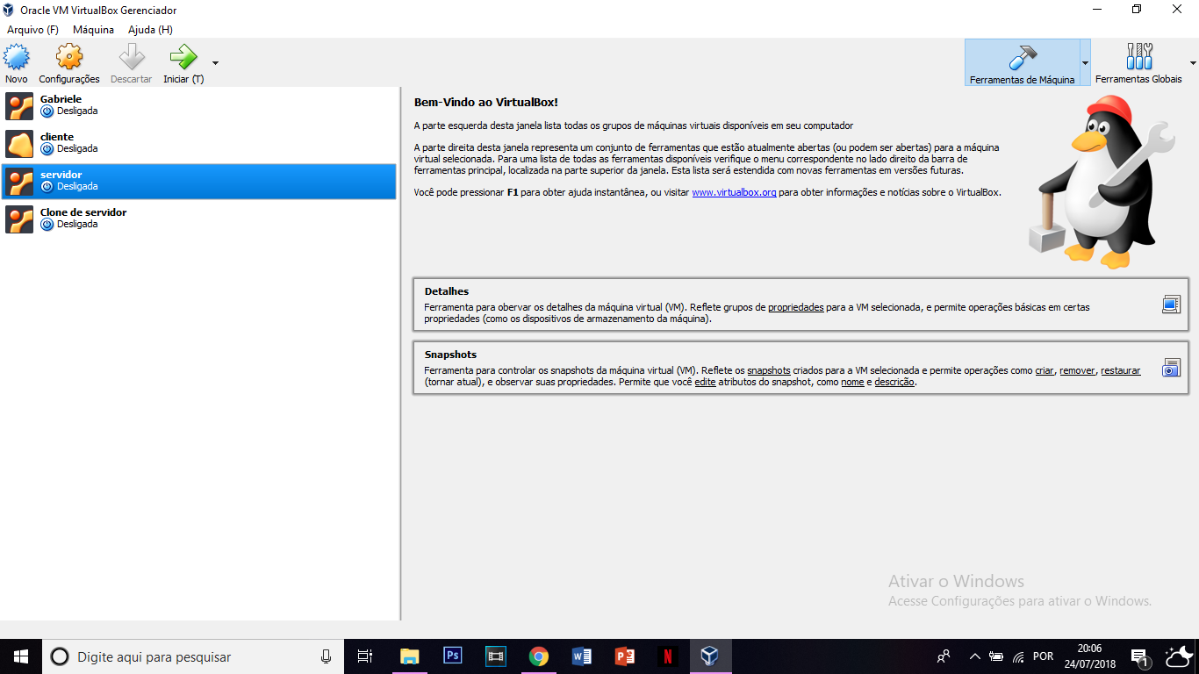
Fig. 1: Máquinas virtuais – cliente e servidor

Em seguida, é necessário criar grupos dentro do terminal, representando os grupos de usuário que a escola possui: alunos, professores, administração, gerente-ti e diretor. Para isso, utiliza-se o comando addgroup, antecedido por sudo, já que é um comando que só o superusuário pode executar.
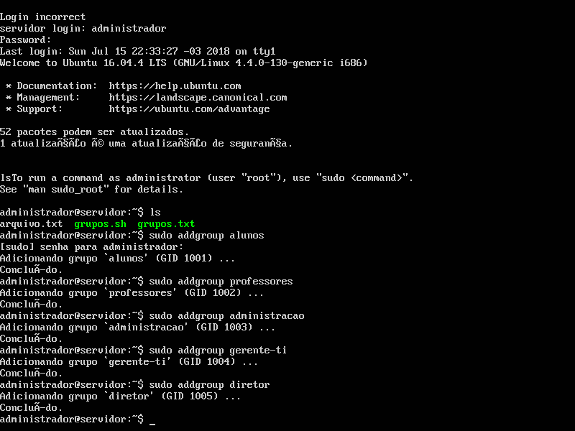
Fig. 2: Criação de grupos dentro do Linux para representar os diferentes tipos de usuários

Por ser o gerenciador do sistema, o gerente de TI é o único que pode utilizar os comandos adduser, useradd, addgroup, groupadd, userdel, usermod e groupdel. Antes de tudo, é necessário logar como superusuário por meio do comando su, para que o arquivo não seja corrompido por ter sido editado por um usuário comum. E finalmente, para dar essas permissões ao usuário do grupo gerente-ti, é necessário configurar o arquivo /etc/sudoers, utilizando o comando abaixo:

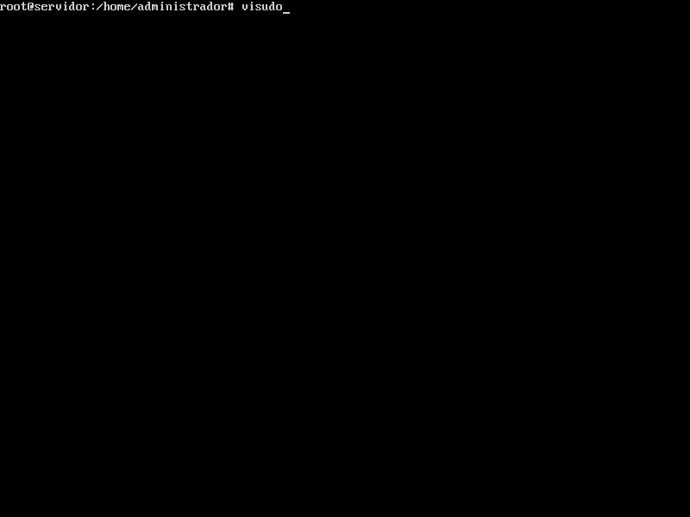
Fig. 3: Comando utilizado para configurar o arquivo /etc/sudoers

O gerente-ti terá permissões de superusuário, logo, a linha a ser inserida deve ser logo após a linha de %sudo. Deve-se utilizar os comandos localizados em /usr/sbin, pois os comandos Linux localizados neste diretório são usados tipicamente pelo administrador do sistema, para fins de manutenção. Desse modo, o arquivo /etc/sudoers, para que o gerente-ti tenha permissões de administrador, deve ser configurado conforme a imagem abaixo, com a inserção da linha destacada:
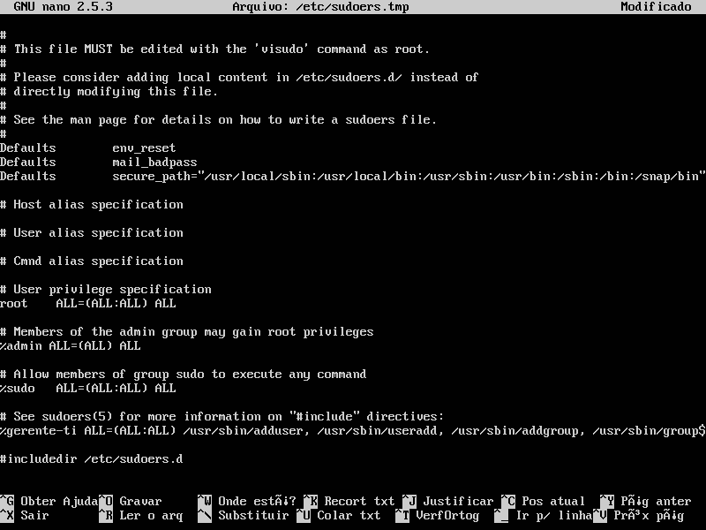
Fig. 4: Configuração do usuário do grupo gerente-ti no arquivo /etc/sudoers

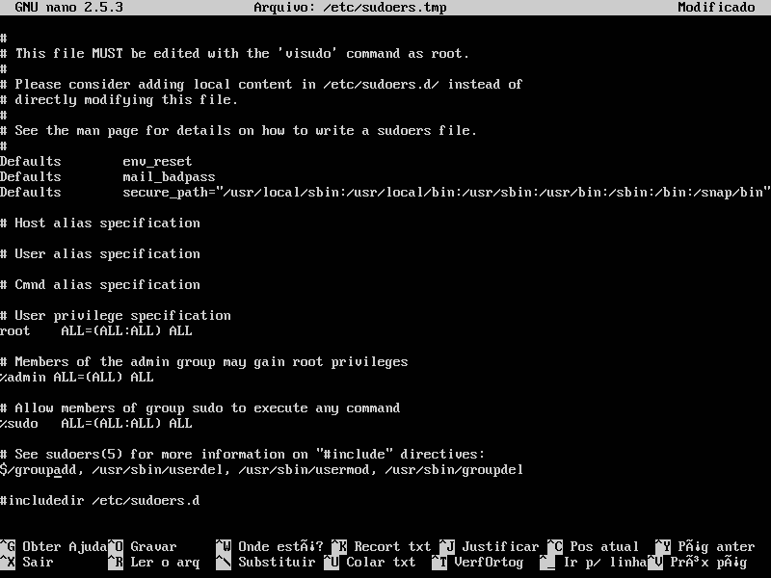
Fig. 5: Configuração do usuário do grupo gerente-ti no arquivo /etc/sudoers (final do comando)

O próximo passo é a criação da pasta /server, por meio do comando mkdir. Posteriormente, modificamos o local para /home/server, por meio do comando mv, então, visando maior praticidade, é melhor que se crie a pasta já em /home, fornecendo o endereço na hora da criação, ou modificando o diretório para /home, por meio do comando cd, antes de utilizar o comando abaixo:

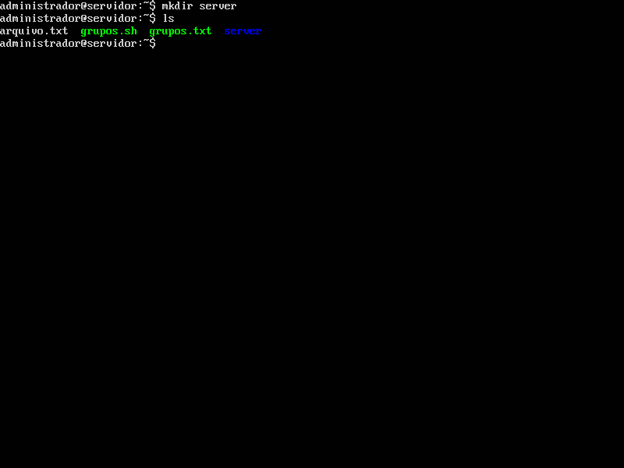
Fig. 6: Criação da pasta /server

É necessário que se modifique suas permissões para que todos possam ler e executar essa pasta, porém apenas o gerente-ti possa escrever nela. Para que isso seja possível, criamos um usuário chamado gerenteti, por meio do comando adduser, e em seguida o adicionamos ao grupo gerente-ti, por meio do gpasswd -a gerenteti gerente-ti – comando que com o parâmetro -a adiciona um usuário ao grupo. A fim de que o usuário e o grupo gerente-ti tenham total permissão e os outros possam apenas ler e executar a pasta, utiliza-se o chmod com parâmetro 775 -consultar anexo II-, que indica as 3 permissões (read, write, execute) para o usuário dono da pasta e seu grupo e permissão de leitura e execução para outros.

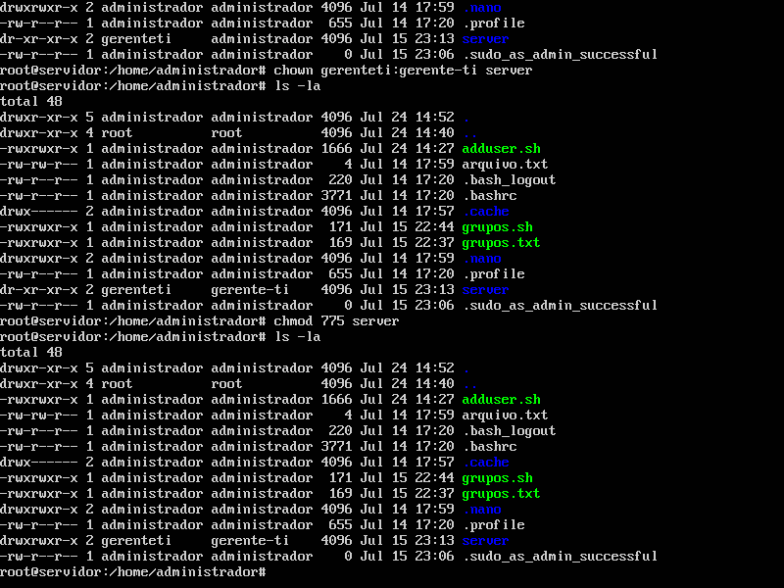
Fig. 7: Modificação das permissões para que todos possam ler e executar na pasta, mas apenas o gerente-ti possa escrever nela
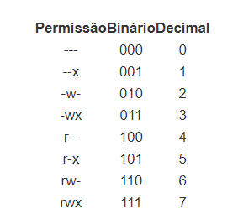
Anexo II

Em seguida, é necessário criar um arquivo contendo o script de adição de novos usuários. Criamos o arquivo adduser.sh, por meio do comando nano, utilizado para criação e edição de arquivos de texto.

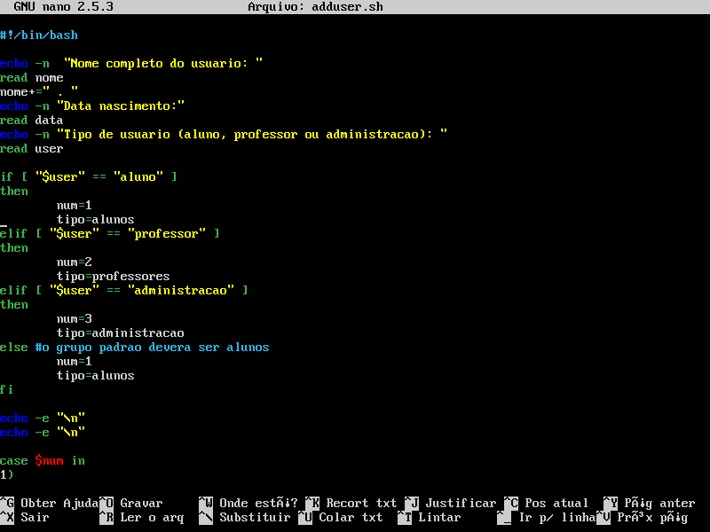
Fig. 8: Configuração do arquivo adduser.sh

O comando echo com parâmetro -n possibilita que o usuário digite seus dados à direita da string exibida, que serão lidos por meio do comando read.

A estrutura de if, else e elif possibilitam checar os tipos de usuários para que, utilizando o case, o login possa ser montado. O elif é a abreviação de "else if", isso significa que ele verifica a outra condição se a anterior não corresponder.

O comando echo com parâmetro -e possibilita que a barra invertida possa ser interpretada e então possa haver a quebra de linha - \n.

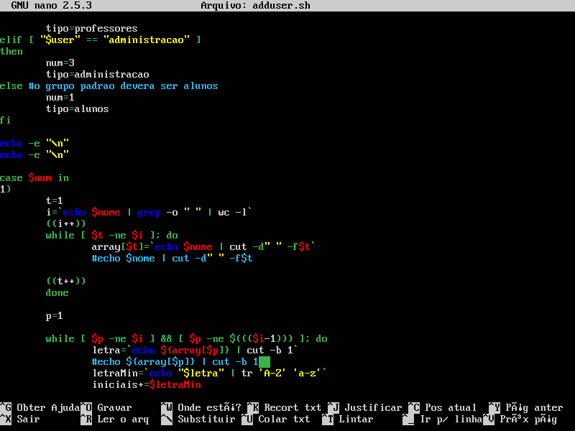
Fig. 9: Configuração do arquivo adduser.sh

O case é uma estrutura que possibilita a formação do login do usuário de acordo com os números pré-definidos. No primeiro caso, o número é igual a 1 e corresponde ao aluno. No próximo caso, o número é igual a 2 ou 3, e corresponde ao professor e à administração, respectivamente.

O comando echo, juntamente com o grep e o wc, possibilita a contagem de substrings dentro do nome. Isto é, possibilita a contagem do nome e sobrenomes do usuário. O comando grep com parâmetro -o pega somente as partes não-vazias da string e em seguida o comando wc com parâmetro -l conta a quantidade de linhas. Isto é, se o nome for Gabriele Jandres Cavalcanti, o grep irá separar cada nome em uma linha e o resultado da contagem será 3. Em seguida, essa quantidade deve ser somada a 1 (i++), para que a estrutura de repetição funcione adequadamente.

Dentro do primeiro while, enquanto $t for diferente de $i – consultar anexo III -, o nome será colocado em um array, onde cada posição corresponderá a uma das substrings. Isso será feito por meio dos comandos echo e cut com parâmetro -d e -f, que corta a string de acordo com o delimitador “ ” e faz com que seja armazenado no array a coluna $t, variável que é incrementada logo abaixo.

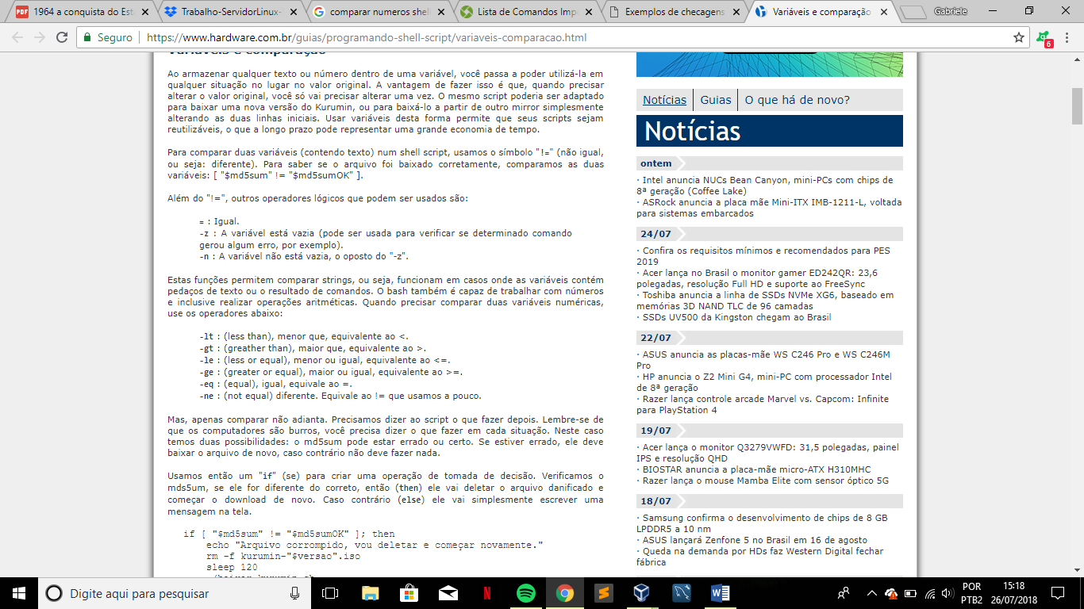
Anexo III

Dentro do segundo while, enquanto $p for diferente de $i e de $i-1 – última posição do array -, as letras iniciais serão armazenadas para formação da primeira parte do login. Isso será feito por meio dos comandos echo e cut com parâmetro -b 1, que dão como resultado a primeira letra de cada nome. Em seguida, por meio do comando tr, as letras maiúsculas serão trocadas por minúsculas e então adicionadas à variável “iniciais”.

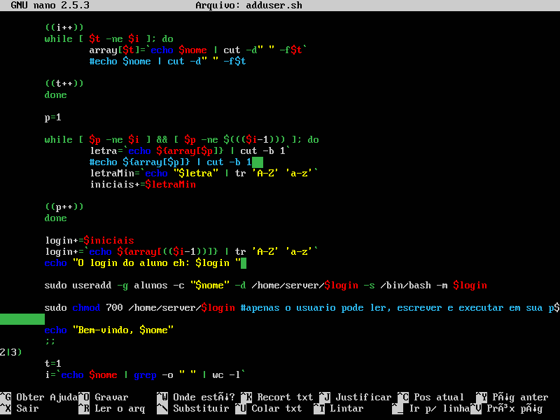
Fig. 10: Configuração do arquivo adduser.sh

Após o término do while, a montagem do login será iniciada. A primeira parte será composta pelas iniciais, como já dissemos. Em seguida, o último nome deve ser adicionado, por meio da linha login+= `echo $array[(($i-1))] | tr ‘A-Z’ ‘a-z’`.

Em seguida, deve ser feita a adição do usuário no sistema, por meio do comando useradd, com os parâmetros -g, especificando o grupo, -c, possibilitando um comentário, -d, especificando o diretório a ser criado, -s, especificando o login shell do usuário, e -m, para criar o “home directory” do usuário.

Para alterar as permissões de modo que apenas o usuário tenha permissão total, o grupo e outros nenhuma, o chmod deve ser utilizado com o parâmetro 700.

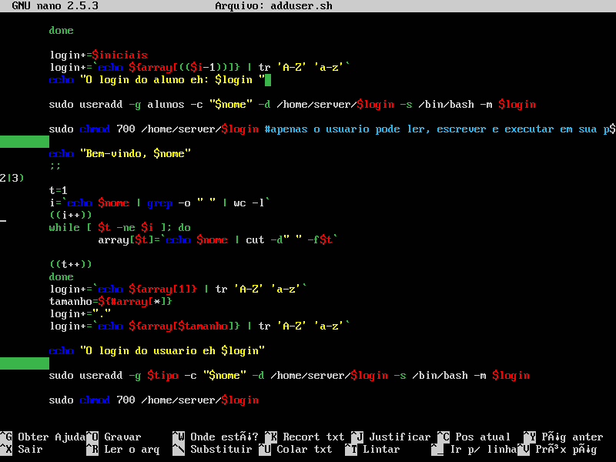
Fig. 11: Configuração do arquivo adduser.sh

O procedimento é basicamente o mesmo para os casos 2 e 3, a diferença consiste na formação do login. O login é composto pelo primeiro e último nome, dessa forma, deve-se pegar a primeira e última posição do array. Para isso, concatena-se ao login o array na posição 1, convertendo as letras por meio do tr, e um ponto. Ademais, cria-se uma variável para armazenar o tamanho do array – tamanho=${#array[*]} – que indicará sua última posição. Por fim, concatena-se ao login o array na posição tamanho, novamente convertendo-se as maiúsculas em minúsculas por meio do tr.

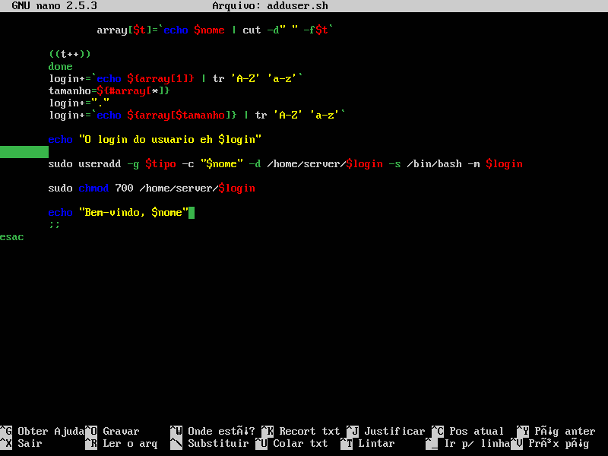
Fig. 12: Configuração do arquivo adduser.sh

Por último, para que o usuário seja recebido com uma mensagem de boas-vindas, é necessário modificar o arquivo .bashrc de /etc/skel. Para isso, utiliza-se o comando cd /etc/skel para entrar no diretório e em seguida, utiliza-se nano .bashrc, para adicionar a linha abaixo no fim do arquivo:

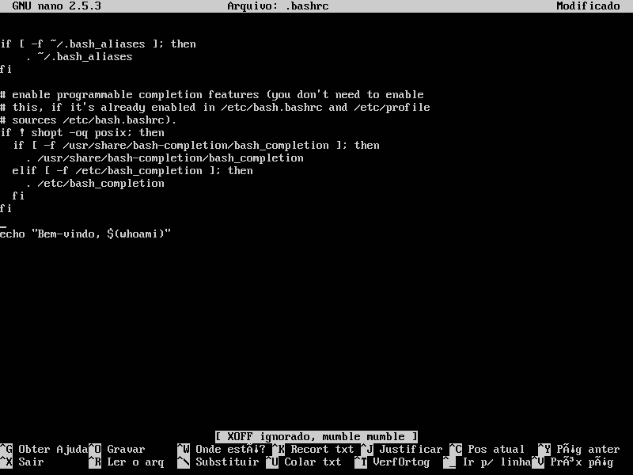
Fig. 13: Modificação do script. bashrc de /etc/skel

Com a abertura do terminal, o comando whoami será executado, mostrando, através do echo, o nome do usuário que está entrando no sistema.

É necessário também executar nano .bash_profile, e digitar o código abaixo, que fará com que, independentemente de estar logado ou não, o código a ser executado será o de .bashrc:

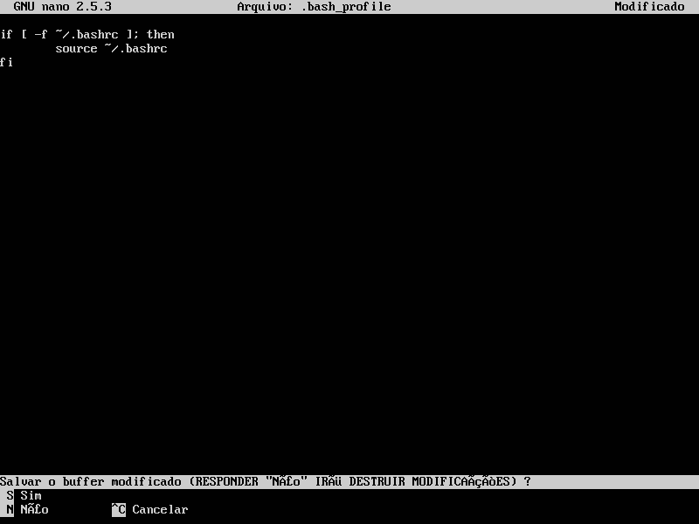
Fig. 14: Modificação do script .bash_profile de /etc/skel

Resultados e Discussão
Primeiramente, para confirmar se os grupos foram realmente criados, é necessário executar o comando less /etc/group, que mostra quais grupos existem no servidor, conforme mostra a imagem abaixo:

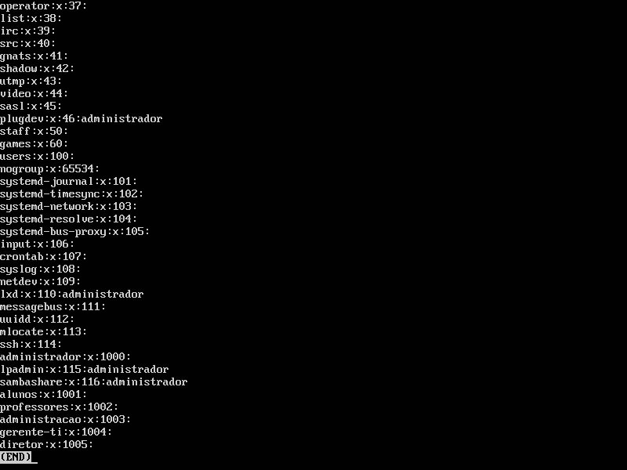
Fig. 15: Comprovação da criação dos grupos

Em seguida, deve-se testar o script adduser.sh, de adição de usuários. Para isso, digita-se ./adduser.sh, e então digita-se os dados do usuário (nome completo, data de nascimento e tipo de usuário). O sistema então deverá fornecer ao usuário seu login, criar a pasta em /server e alterar suas permissões.

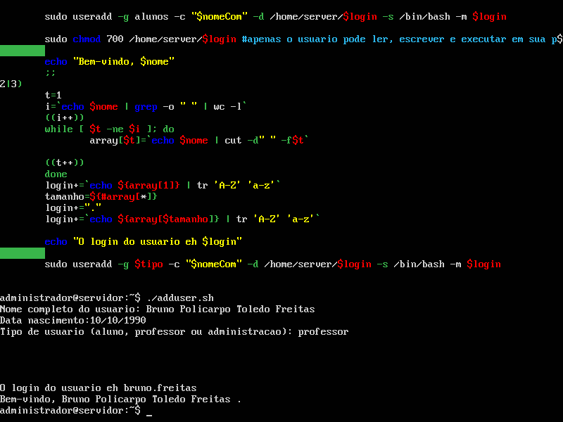
Fig. 16: Adição de um professor ao sistema

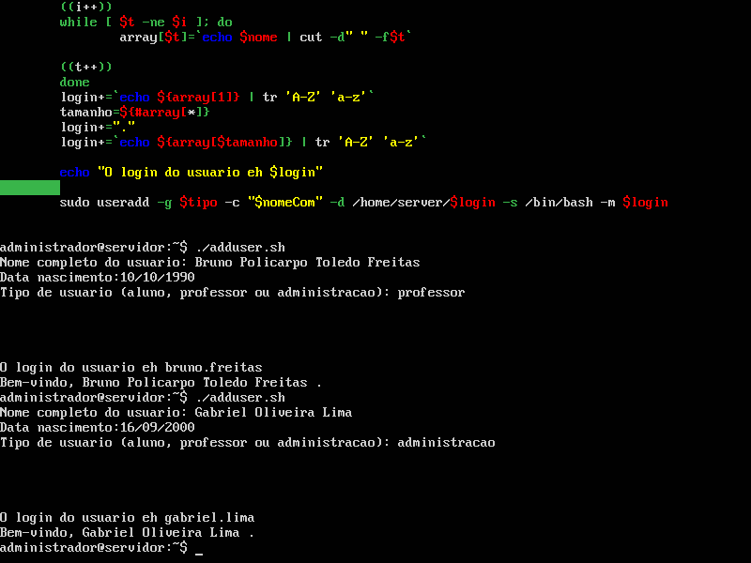
Fig. 17: Adição de um administrador ao sistema

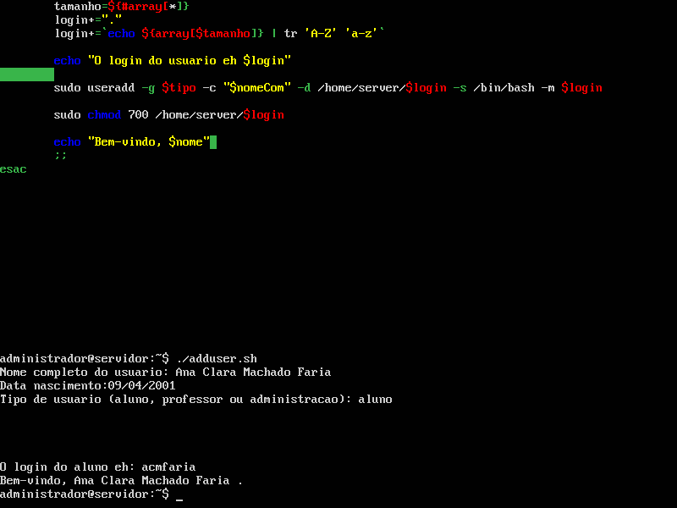
Fig. 18: Adição de um aluno ao sistema

Para confirmar a criação da pasta do usuário em /server, deve-se mudar o diretório, por meio do comando cd /home/server, e então listar seu conteúdo, por meio do comando ls.

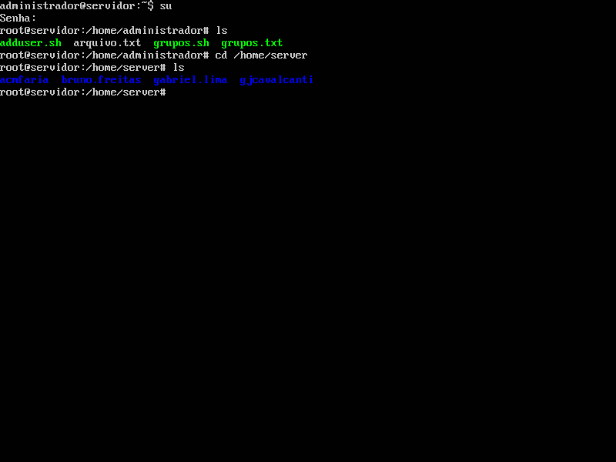
Fig. 19: Comprovação da criação das pastas dos usuários

Para confirmar se as permissões da pasta do usuário em /server foram realmente modificadas, deve-se utilizar o comando ls -la, que mostra as permissões dos diretórios e subdiretórios, conforme a imagem a seguir:

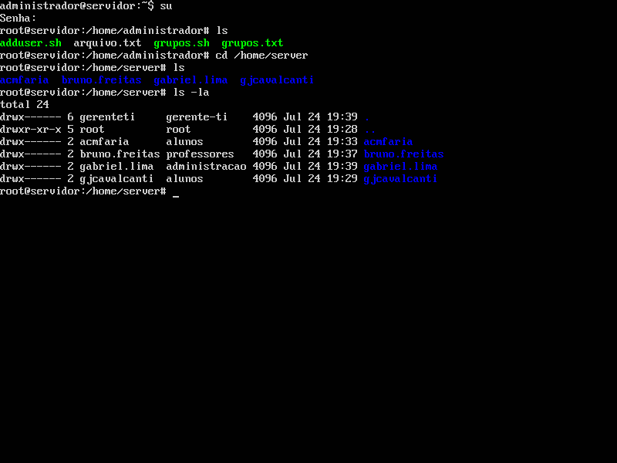
Fig. 20: Comprovação das permissões das pastas dos usuários

Por último, ao entrar novamente no terminal, a mensagem de boas-vindas deve ser exibida, conforme a imagem a seguir:

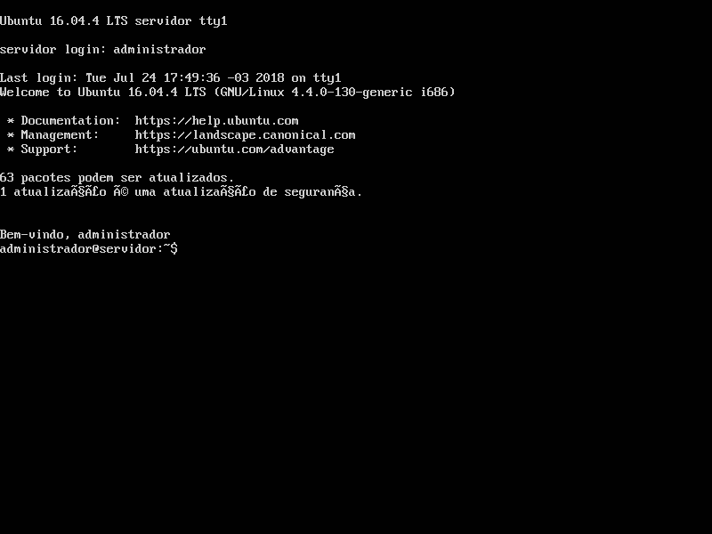
Fig. 21: Comprovação mensagem de boas-vindas

---------------------PARTE 2---------------------

Primeiramente, é necessário mudar as configurações de rede das duas máquinas virtuais criadas (cliente e servidor). Para que possam se conectar à internet, é necessário acessar as configurações de rede, conforme mostra a figura 22. Após isso, é necessário colocar o adaptador 1 conectado à placa em modo bridge, selecionando então a opção de acordo com o tipo de rede utilizado (cabo ou wireless), conforme mostrado na figura 23.

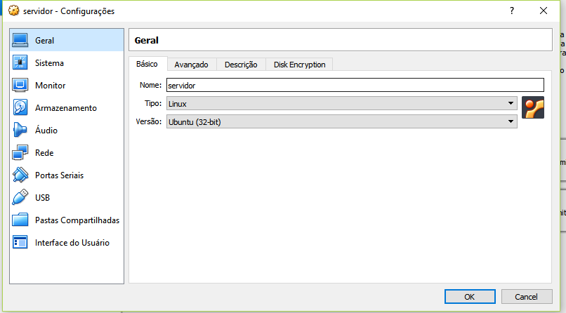
Fig. 22: Acessar configurações de rede

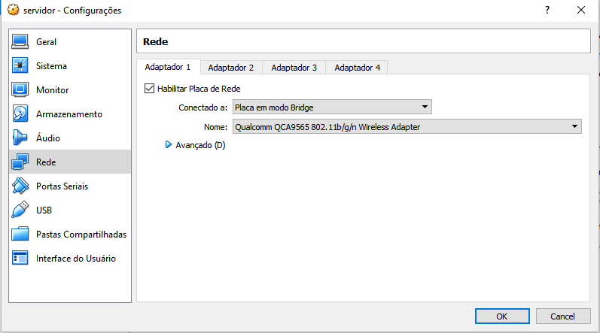
Fig. 23: Modificação das configurações de rede

Em seguida, para exportar a pasta /server do servidor por meio do Sistema de Arquivos NFS, é necessário instalar o NFS (Network File System), que é um sistema de arquivos distribuídos desenvolvido inicialmente pela Sun Microsystems, Inc., a fim de compartilhar arquivos e diretórios entre computadores conectados em rede, formando assim um diretório virtual. Isto é, para que possamos utilizá-lo, temos que instalar o sistema em ambas as máquinas (cliente e servidor).

- No servidor

Para instalar o serviço, é necessário usar comando sudo apt-get install nfs-kernel-server.

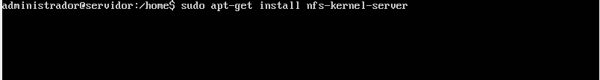
Fig. 24: Instalar o NFS no servidor
Em seguida, é necessário editar o arquivo /etc/exports para especificar as permissões do compartilhamento. Como queremos compartilhar a pasta /home/server, devemos adicionar a linha indicada na figura 25. Assim, o diretório será compartilhado com permissões de leitura e escrita e qualquer arquivo que for adicionado no diretório será rapidamente disponibilizado aos usuários do host cliente.

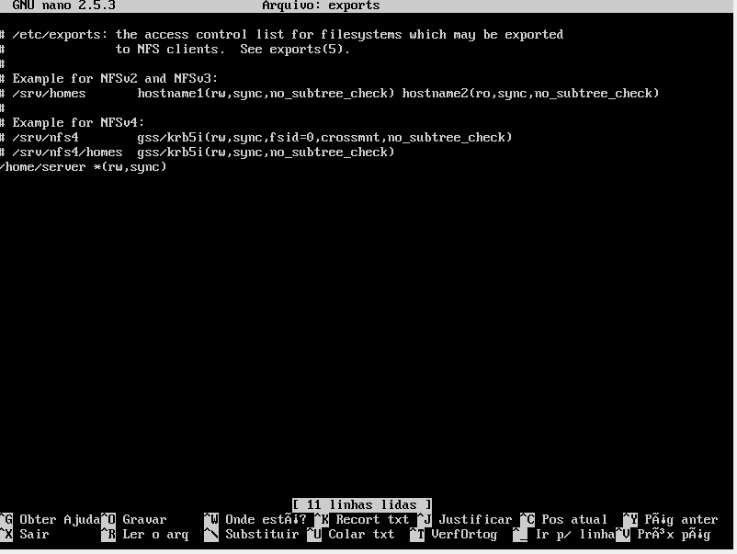
Fig. 25: Instalar o NFS no servidor

Por fim, o comando sudo service nfs-kernel-server restart deve ser executado para ativar o serviço e habilitar as configurações, conforme mostra a figura 26.

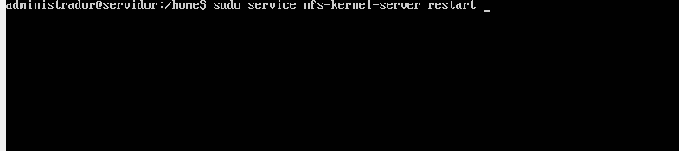
Fig. 26: Reiniciar o NFS no servidor

- No cliente

Para que o compartilhamento de pastas seja bem-sucedido, é necessário instalar o cliente NFS por meio do comando sudo apt-get install nfs-common.
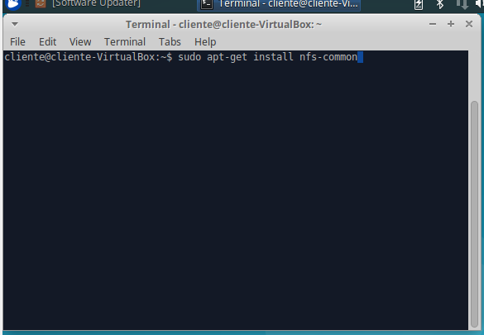
Fig. 27: Instalar o NFS no cliente

Em seguida, é necessário criar a pasta /mnt/server, que será onde a pasta /home/server do servidor será montada, conforme mostra a figura 28.

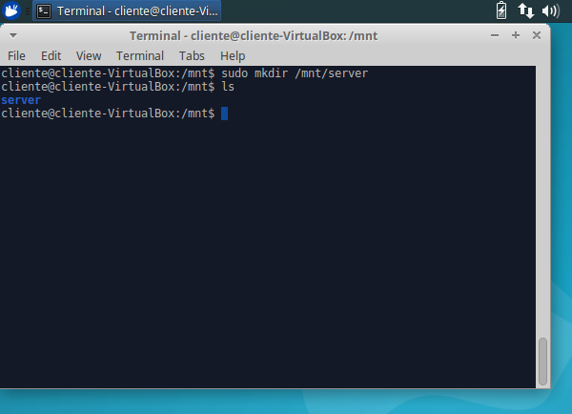
Fig. 28: Criação da pasta /mnt/server

É recomendável que, antes de configurar o arquivo /etc/fstab para que a pasta /home/server do servidor seja montada automaticamente na pasta /mnt/server do cliente quando algum usuário se logar, o teste de montagem seja feito. Para isso, será necessário saber o IP do servidor NFS. Ele pode ser obtido por meio do comando ifconfig, a ser executado na máquina servidor.
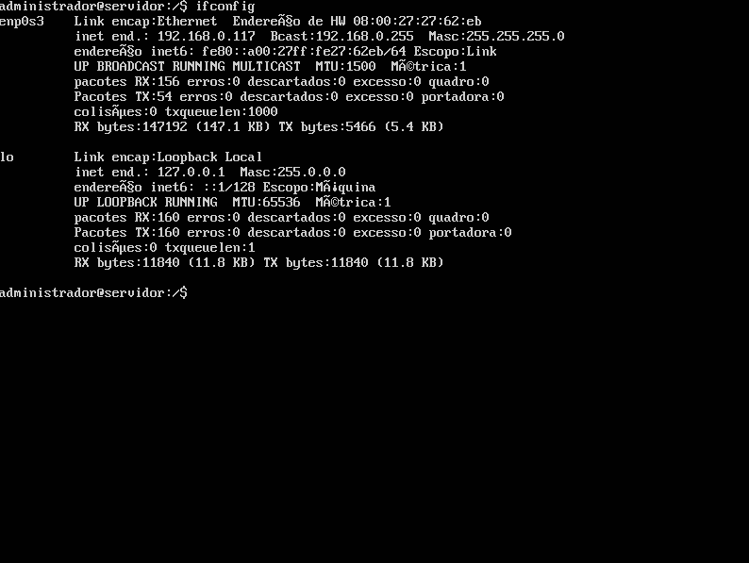
Fig. 29: Obtenção do IP do servidor

Após descobrir, o comando sudo mount 192.168.0.117:/home/server /mnt/server - em que 192.168.0.117 é o IP do servidor, /home/server é o diretório do servidor a ser montado em /mnt/server do cliente - deve ser digitado no cliente para montar manualmente o diretório.

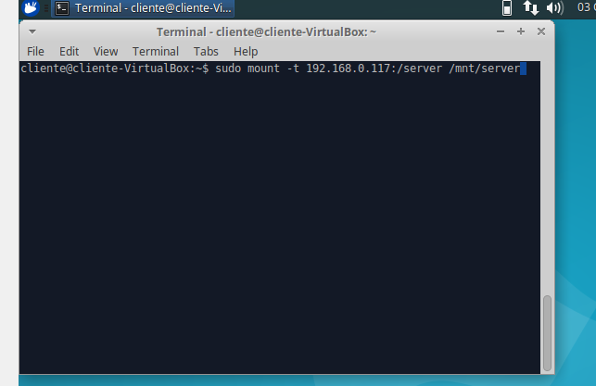
Fig. 30: Teste montagem do diretório

Para verificar se a conexão foi estabelecida, é necessário entrar na pasta /mnt/server do cliente, por meio do comando cd, e em seguida, digitar o comando ls para listar o conteúdo. Caso esse conteúdo seja o mesmo de /home/server do servidor, então a conexão foi de fato estabelecida.
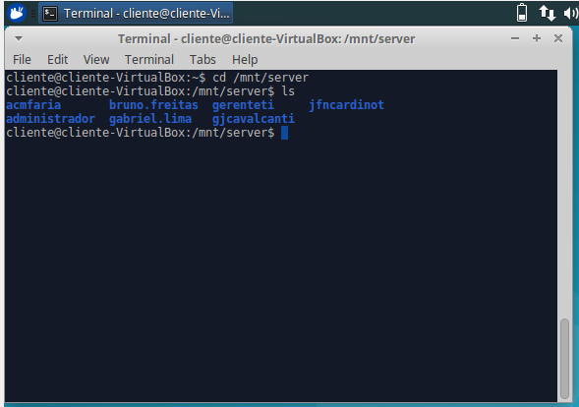
Fig. 31: Resultado teste montagem do diretório

Ademais, para também testar a conexão, pode-se criar um arquivo por meio do comando nano teste.txt na pasta /mnt/server e então verificar se ele aparece na pasta /home/server do servidor. Caso sim, a conexão foi bem-sucedida.

Para tornar a conexão automática quando algum usuário logar, deve-se editar o arquivo /etc/fstab no cliente - o arquivo fstab guarda todos os diretórios que devem ser montados na inicialização da máquina -, por meio do comando sudo nano /etc/fstab, adicionando a linha indicada na figura 32. Isso fará com que a montagem do diretório remoto seja executada automaticamente quando o computador for ligado e o usuário logado.

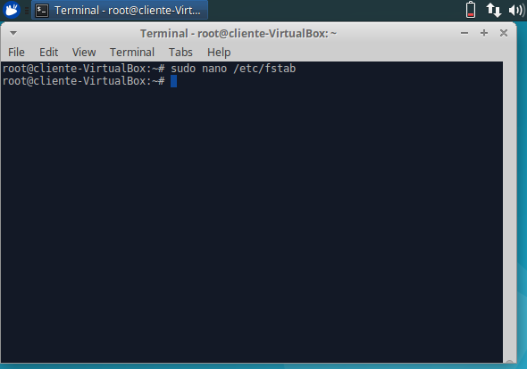
Fig. 32: Editar o arquivo /etc/fstab
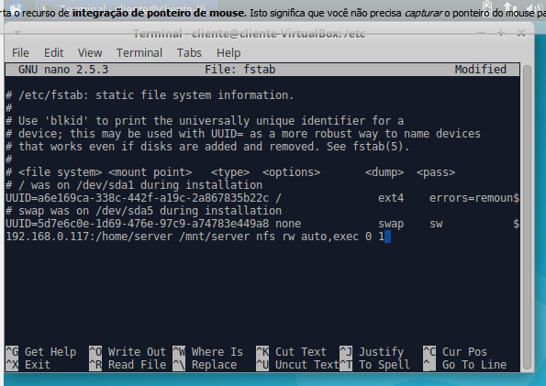
Fig. 33: Edição do arquivo /etc/fstab

Os parâmetros destacados na figura correspondem à:

- Cinza: IP do Servidor (IP da origem do arquivo)
- Laranja: pasta do servidor
- Amarelo: pasta do cliente (destino da montagem)
- Verde: tipo de conexão (nfs nesse caso)
- Vermelho: permissões
- Roxo: indica que deve acontecer automaticamente e também a ordem, que devemos colocar 1, haja vista que já existe um arquivo a ser montado no momento 0.

No servidor, para modificar o script de criação de novos usuários, para que seja criada na pasta /server uma pasta de mesmo nome do login do novo usuário, deve-se, primeiramente, ir até a pasta onde o script está, por meio do comando cd /home/server/administrador e em seguida, digitar o comando sudo nano adduser.sh, conforme a figura 34.

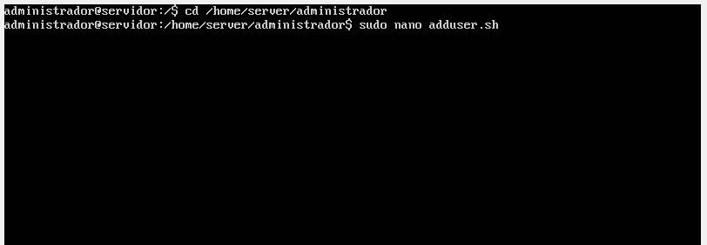
Fig. 34: Editar o script de adição de novos usuários

No último bimestre, ao adicionar o usuário por meio do comando useradd, já utilizamos o parâmetro -d, indicando o diretório a ser criado para o usuário, conforme mostra a figura 35.
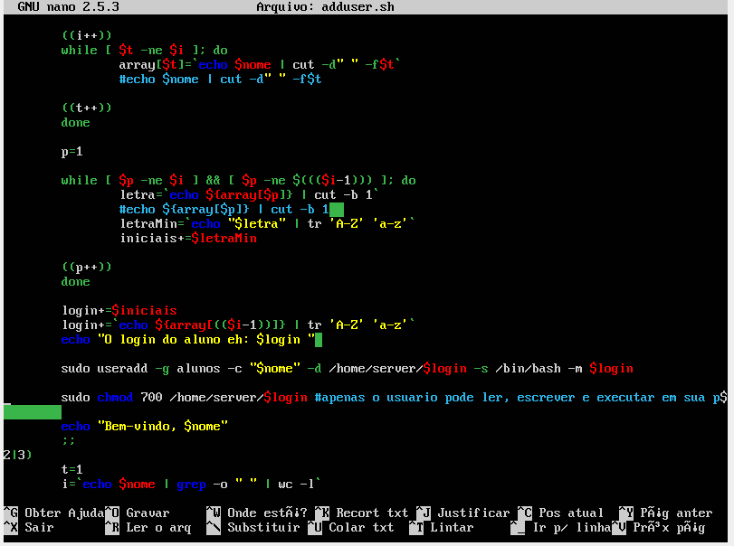
Fig. 35: Script de adição de novos usuários

Para verificar que as permissões estão corretas (todas para o usuário e nenhuma para o grupo e para os demais usuários), deve-se utilizar o comando ls -l, conforme mostra a figura 36. Elas já estão corretas devido ao uso do comando chmod 700 /home/server/$login no script de adição de usuários.

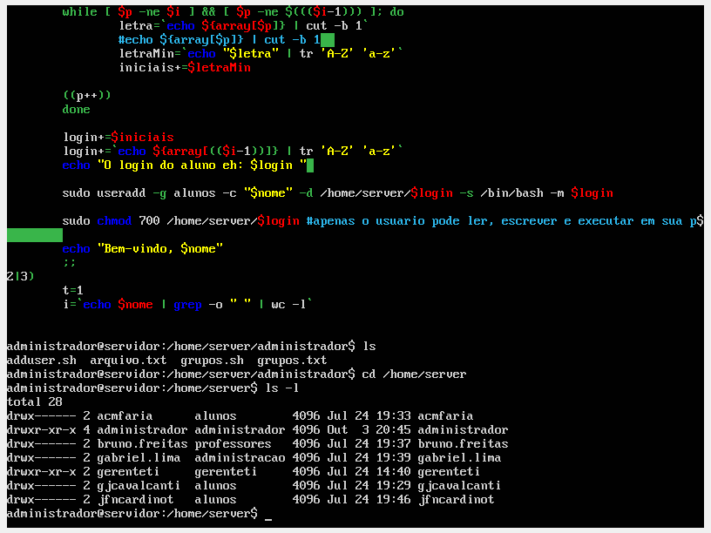
Fig. 36: Permissões das pastas dos usuários

Em seguida, é necessário instalar o servidor web apache, para que posteriormente possamos torná-lo em um servidor web de desenvolvimento. Para instalá-lo, deve-se, na máquina do servidor, digitar os seguintes comandos: apt-get update (atualiza a lista de pacotes) e apt-get install apache2, conforme figura 37.
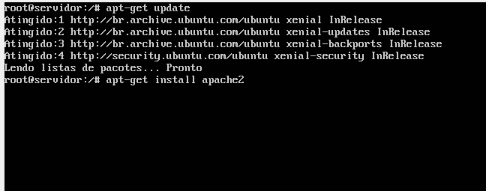
Fig. 37: Instalar o servidor web apache

O próximo passo para configuração do ambiente de desenvolvimento é a instalação do php. O PHP é o componente da nossa configuração que irá processar código para exibir o conteúdo dinâmico. Ele pode executar script, conectar às bases de dados MySQL para obter informações, e entregar o conteúdo processado para o servidor web exibir. Ele pode ser instalado aproveitando o próprio sistema apt, conforme mostra a figura 38.

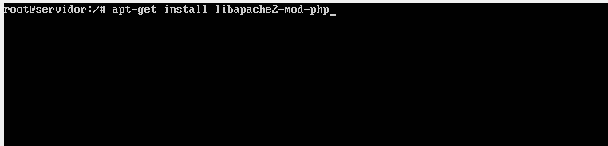
Fig. 38: Instalar o PHP

Por fim, para configurar o servidor web para ser de desenvolvimento é necessário copiar o modelo /usr/lib/php/7.0/php.ini-development para o arquivo de configuração global - /etc/php/7.0/ apache2/php.ini. Isso pode ser feito por meio do comando cp [opções] [origem] [destino], não sendo necessário indicar opções já que se trata de copiar inteiramente um arquivo, conforme mostrado na figura 39.

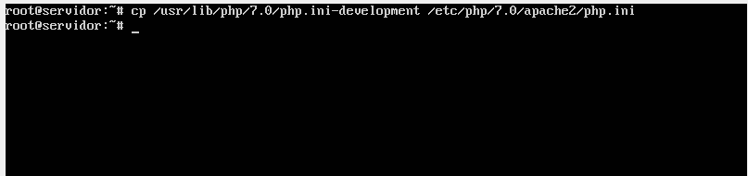
Fig. 39: Copiar o modelo de desenvolvimento para o arquivo de configuração global

Para que as configurações realizadas tenham efeito, precisamos reiniciar o servidor web Apache de forma que nossas alterações sejam reconhecidas, conforme mostrado na figura 40.

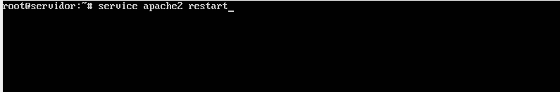
Fig. 40: Reiniciar o apache

Conclusão
O desenvolvimento do presente trabalho possibilitou uma análise de como a criação de um servidor Linux feito sob medida pode melhorar a experiência de se utilizar o computador em um ambiente escolar. De um modo geral, os usuários são, em sua grande maioria, alunos, professores, administradores e diretores. Sendo assim, com as configurações realizadas, o gerente-ti consegue controlar melhor o fluxo de pessoas e o usuário só tem acesso àquilo que lhe é permitido, ou seja, as configurações mudam de acordo com o tipo de usuário. Nesse sentido, com os resultados obtidos, pode concluir que a utilização desse servidor focado em um público-alvo permite aos operários realizarem suas tarefas de forma mais rápida e eficiente.

Referências

[1] https://www.hardware.com.br/livros/linux-redes/usando-nfs.html

[2] http://blog.aeciopires.com/instalando-o-nfs-no-ubuntu-12-04/

[3] https://under.com.br/doc/dedicados-e-clouds/informacoes-sobre-servidores-linux/instalando-apache-mysql-e-php-no-ubuntu/

[4] https://www.vivaolinux.com.br/artigo/Tutorial-de-instalacao-e-configuracao-do-Apache-no-Linux

[5] https://www.digitalocean.com/community/tutorials/como-instalar-a-pilha-linux-apache-mysql-php-lamp-no-ubuntu-14-04-pt

Crédito - Este texto foi adaptado do modelo de relatório usado em http://fisica.ufpr.br/LE/.

